2º curso / 2º cuatr.  Grado Ing. Inform.  Doble Grado Ing. Inform. y Mat. |  | Arquitectura de Computadores (AC)  Cuaderno de prácticas.  Bloque Práctico 4. Optimización de código  Estudiante (nombre y apellidos):  Grupo de prácticas:  Fecha de entrega:  Fecha evaluación en clase:

Denominación de marca del chip de procesamiento o procesador (se encuentra en /proc/cpuinfo): Intel(R) Core(TM) i7-6700HQ CPU @ 2.60GHz
Sistema operativo utilizado: Ubuntu 16.04 LTS
Versión de gcc utilizada: gcc version 5.4.0 20160609 (Ubuntu 5.4.0-6ubuntu1~16.04.9)
Volcado de pantalla que muestre lo que devuelve lscpu en la máquina en la que ha tomado las medidas

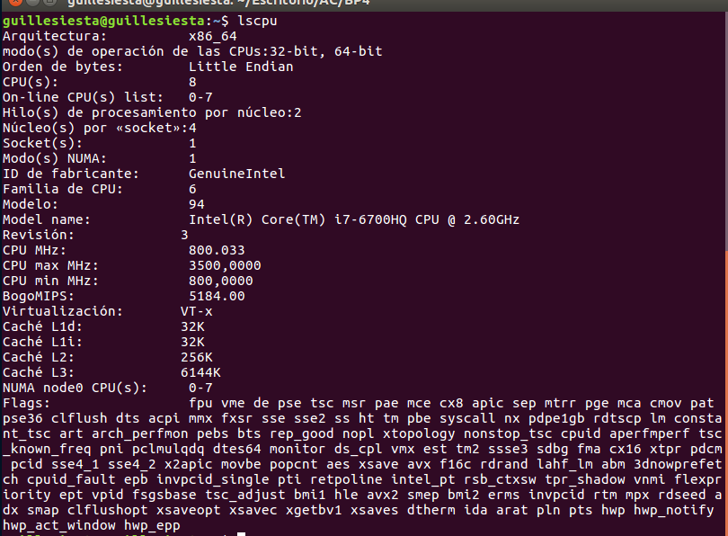
- Para el núcleo que se muestra en el Figura 1, y para un programa que implemente la multiplicación de matrices (use variables globales):
  - Modifique el código C para reducir el tiempo de ejecución del mismo. Justifique los tiempos obtenidos (use –O2) a partir de la modificación realizada. Incorpore los códigos modificados en el cuaderno.
  - Genere los códigos en ensamblador con -O2 para el original y dos códigos modificados obtenidos en el punto anterior (incluido el que supone menor tiempo de ejecución) e incorpórelos al cuaderno de prácticas. Destaque las diferencias entre ellos en el código ensamblador.
  - (Ejercicio EXTRA) Intente mejorar los resultados obtenidos transformando el código ensamblador del programa para el que se han conseguido las mejores prestaciones de tiempo
Figura 1 . Código C++ que suma dos vectores
struct {
int a;
int b;
} s[5000];

main()
{
…
for (ii=0; ii<40000;ii++) {
X1=0; X2=0;
for(i=0; i<5000;i++) X1+=2*s[i].a+ii;
for(i=0; i<5000;i++) X2+=3*s[i].b-ii;

if (X1<X2) R[ii]=X1 else R[ii]=X2;
}
…
}

A) MULTIPLICACIÓN DE MATRICES:
CAPTURA CÓDIGO FUENTE: pmm-secuencial.c
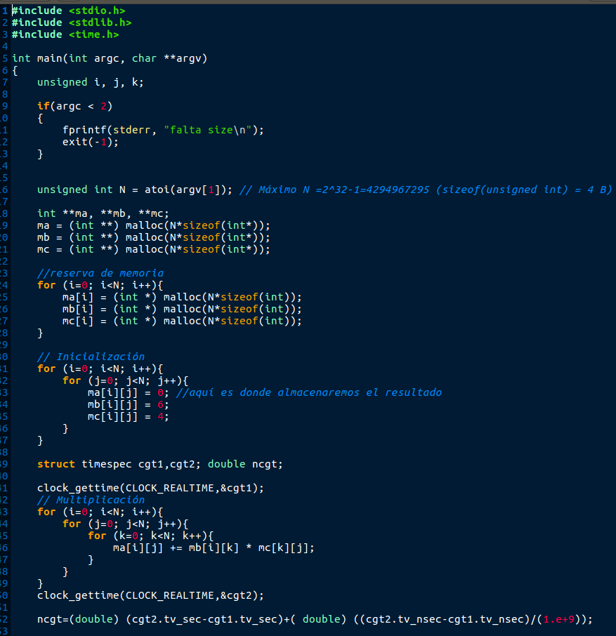
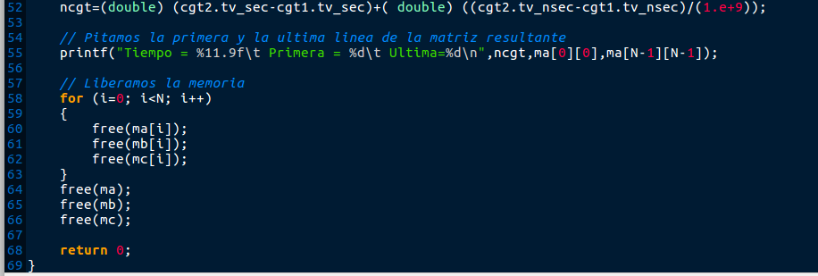

1.1. MODIFICACIONES REALIZADAS (al menos dos modificaciones):
Modificación a) –explicación-:
He invertido las variables j y k en el bucle, al estar así los datos más cerca en memoria
Modificación b) –explicación-:
He desenrollado el bucle en bloques de 8
...
1.1. CÓDIGOS FUENTE MODIFICACIONES
a) Captura de pmm-secuencial-modificado_a.c
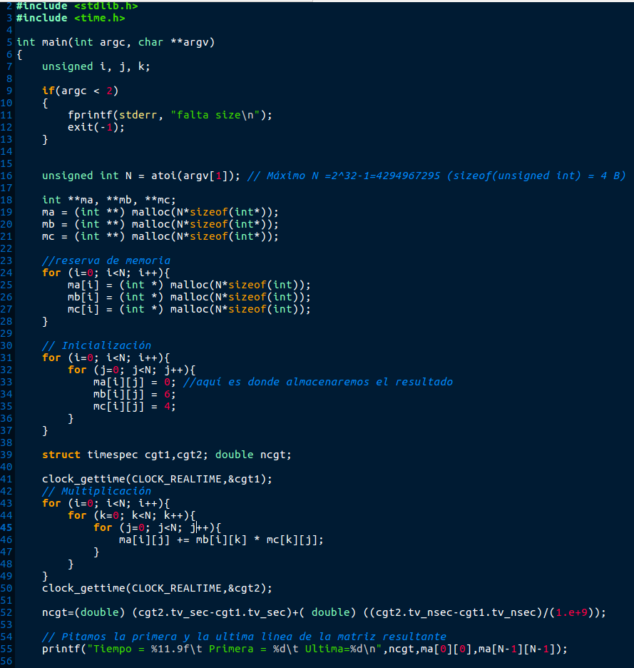
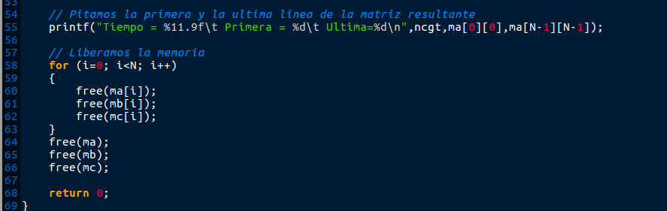

Capturas de pantalla (que muestren la compilación y que el resultado es correcto):
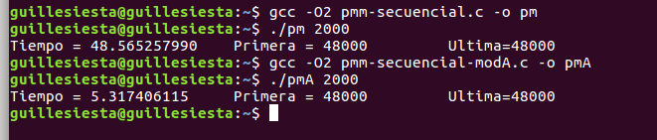

b) Captura de pmm-secuencial-modificado_b.c
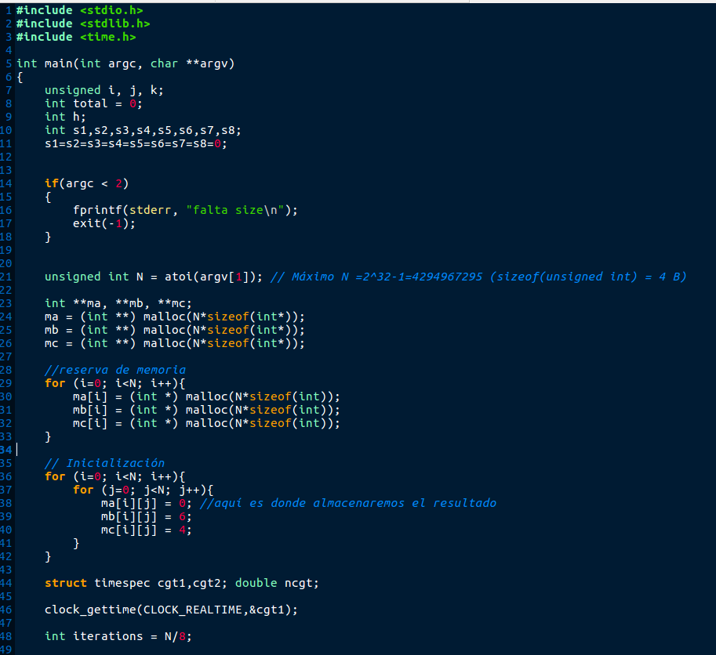
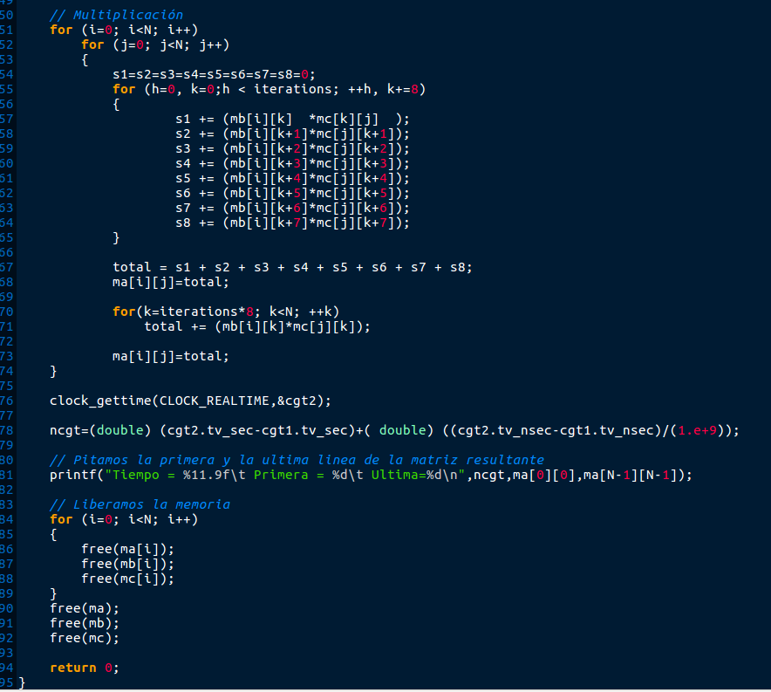

Capturas de pantalla (que muestren la compilación y que el resultado es correcto):

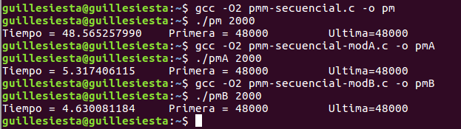

1.1. TIEMPOS:
Modificación | -O2
Sin modificar | 48.565257990
Modificación a) | 5.317406115
Modificación b) | 4.630081184
...

1.1. COMENTARIOS SOBRE LOS RESULTADOS:

Es increíble como con una modificación tan sencilla en el bucle se puede llegar a tener algo casi unas 10 veces más rápido. Hay que tener en cuenta la arquitectura del computador que ejecuta el programa para poder realizar estas modificaciones, sin embargo, merece la pena pues se aumenta bastante el rendimiento.

1.2. CÓDIGO EN ENSAMBLADOR DEL ORIGINAL Y DE DOS MODIFICACIONES :
(PONER AQUÍ SÓLO LA ZONA DEL CÓDIGO ENSAMBLADOR EVALUADA, USE COLORES PARA DESTACAR LAS DIFERENCIAS)

pmm-secuencial.s | pmm-secuencial-modificado_b.s | pmm-secuencial-modificado_c.s
.L16:  movq 0(%rbp,%rbx,8), %r11  movq (%r12,%rbx,8), %rdi  xorl %r10d, %r10d  .p2align 4,,10  .p2align 3  .L12:  movl (%r11,%r10,4), %ecx  leaq 0(,%r10,4), %rsi  xorl %eax, %eax  .p2align 4,,10  .p2align 3  .L10:  movq (%r14,%rax,8), %rdx  movl (%rdx,%rsi), %edx  imull (%rdi,%rax,4), %edx  addq $1, %rax  addl %edx, %ecx  cmpl %eax, %r15d  ja .L10  movl %ecx, (%r11,%r10,4)  addq $1, %r10  cmpl %r10d, %r15d  ja .L12  addq $1, %rbx  cmpl %ebx, %r15d  ja .L16  .L9:  leaq 48(%rsp), %rsi  xorl %edi, %edi  call clock_gettime  movl 28(%rsp), %ebx  pxor %xmm0, %xmm0  movq 0(%rbp), %rdx  movl $.LC2, %esi  movl $1, %edi  movq 0(%rbp,%rbx,8), %rax  movl (%rdx), %edx  leaq 8(,%rbx,8), %r13  movl (%rax,%rbx,4), %ecx  movq 56(%rsp), %rax  xorl %ebx, %ebx  subq 40(%rsp), %rax  cvtsi2sdq %rax, %xmm0  movq 48(%rsp), %rax  subq 32(%rsp), %rax  movapd %xmm0, %xmm1  pxor %xmm0, %xmm0  divsd .LC1(%rip), %xmm1  cvtsi2sdq %rax, %xmm0  movl $1, %eax  addsd %xmm1, %xmm0  call __printf_chk  movl 16(%rsp), %eax  testl %eax, %eax  je .L15  .L18:  movq 0(%rbp,%rbx), %rdi  call free  movq (%r12,%rbx), %rdi  call free  movq (%r14,%rbx), %rdi  addq $8, %rbx  call free  cmpq %r13, %rbx  jne .L18  .L15:  movq %rbp, %rdi  call free  movq %r12, %rdi  call free  movq %r14, %rdi  call free  xorl %eax, %eax  movq 72(%rsp), %rbx  xorq %fs:40, %rbx  jne .L30  addq $88, %rsp  .cfi_remember_state  .cfi_def_cfa_offset 56  popq %rbx  .cfi_def_cfa_offset 48  popq %rbp  .cfi_def_cfa_offset 40  popq %r12  .cfi_def_cfa_offset 32  popq %r13  .cfi_def_cfa_offset 24  popq %r14  .cfi_def_cfa_offset 16  popq %r15  .cfi_def_cfa_offset 8  ret  .L3:  .cfi_restore_state  leaq 32(%rsp), %rsi  xorl %edi, %edi | call clock_gettime  .L16:  movq 0(%rbp,%rbx,8), %rdx  movq (%r12,%rbx,8), %r11  xorl %r10d, %r10d  .p2align 4,,10  .p2align 3  .L12:  movl (%r11,%r10,4), %edi  movq (%r14,%r10,8), %rsi  xorl %eax, %eax  .p2align 4,,10  .p2align 3  .L10:  movl (%rsi,%rax,4), %ecx  imull %edi, %ecx  addl %ecx, (%rdx,%rax,4)  addq $1, %rax  cmpl %eax, %r15d  ja .L10  addq $1, %r10  cmpl %r10d, %r15d  ja .L12  addq $1, %rbx  cmpl %ebx, %r15d  ja .L16  .L9:  leaq 48(%rsp), %rsi  xorl %edi, %edi  call clock_gettime | call clock_gettime  movl 80(%rsp), %eax  movq $0, 16(%rsp)  shrl $3, %eax  leal 0(,%rax,8), %ebx  movl %eax, 60(%rsp)  subl $1, %eax  addq $1, %rax  salq $5, %rax  movl %ebx, 88(%rsp)  movq %rax, 64(%rsp)  .L19:  movq 72(%rsp), %rax  movq 16(%rsp), %rbx  xorl %r13d, %r13d  movq $0, 8(%rsp)  movq (%rax,%rbx,8), %rax  movq %rax, 48(%rsp)  .p2align 4,,10  .p2align 3  .L15:  movl 60(%rsp), %edx  testl %edx, %edx  je .L21  movq 16(%rsp), %rbx  movq 24(%rsp), %rax  xorl %r12d, %r12d  movq 8(%rsp), %rcx  xorl %ebp, %ebp  xorl %r11d, %r11d  xorl %r10d, %r10d  xorl %r9d, %r9d  xorl %r8d, %r8d  movq (%rax,%rbx,8), %rax  movq 32(%rsp), %rbx  movq %rbx, %rdi  movq (%rbx,%rcx,8), %rbx  xorl %ecx, %ecx  movq %rbx, 40(%rsp)  leaq 4(%rbx), %rdx  movq 64(%rsp), %rbx  leaq (%rax,%rbx), %r14  xorl %ebx, %ebx  .p2align 4,,10  .p2align 3  .L10:  movq (%rdi), %rsi  addq $32, %rax  addq $64, %rdi  addq $32, %rdx  movl (%rsi,%r13), %esi  imull -32(%rax), %esi  addl %esi, %ecx  movl -28(%rax), %esi  imull -32(%rdx), %esi  addl %esi, %r8d  movl -24(%rax), %esi  imull -28(%rdx), %esi  addl %esi, %r9d  movl -20(%rax), %esi  imull -24(%rdx), %esi  addl %esi, %r10d  movl -16(%rax), %esi  imull -20(%rdx), %esi  addl %esi, %r11d  movl -12(%rax), %esi  imull -16(%rdx), %esi  addl %esi, %ebx  movl -8(%rax), %esi  imull -12(%rdx), %esi  addl %esi, %ebp  movl -4(%rax), %esi  imull -8(%rdx), %esi  addl %esi, %r12d  cmpq %r14, %rax  jne .L10  addl %r8d, %ecx  addl %r9d, %ecx  addl %r10d, %ecx  addl %ecx, %r11d  addl %r11d, %ebx  addl %ebx, %ebp  addl %ebp, %r12d  .L14:  movl 88(%rsp), %eax  cmpl %eax, %r15d  jbe .L11  movq 24(%rsp), %rbx  movq 16(%rsp), %rcx  movq (%rbx,%rcx,8), %rsi  movq 32(%rsp), %rbx  movq 8(%rsp), %rcx  movq (%rbx,%rcx,8), %rcx  .p2align 4,,10  .p2align 3  .L12:  movl %eax, %edi  addl $1, %eax  movl (%rsi,%rdi,4), %edx  imull (%rcx,%rdi,4), %edx  addl %edx, %r12d  cmpl %eax, %r15d  jne .L12  .L11:  movq 48(%rsp), %rax  addq $1, 8(%rsp)  movl %r12d, (%rax,%r13)  addq $4, %r13  movq 8(%rsp), %rax  cmpl %eax, %r15d  ja .L15  addq $1, 16(%rsp)  movq 16(%rsp), %rax  cmpl %eax, %r15d  ja .L19  .L9:  leaq 112(%rsp), %rsi  xorl %edi, %edi  call clock_gettime

B) CÓDIGO FIGURA 1:
CAPTURA CÓDIGO FUENTE: figura1-original.c
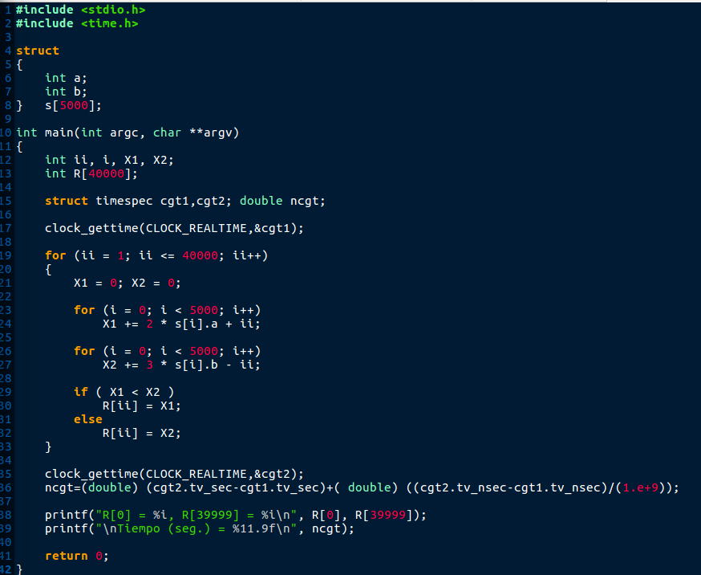

1.1. MODIFICACIONES REALIZADAS (al menos dos modificaciones):
Modificación a) –explicación-:
Se han agrupado los dos for en uno solo, pues hacen los mismo. Y se ha usado el operador ternario en lugar del if/else.
Modificación b) –explicación-:
También he agrupado los dos for en uno, y he sustituido el if/else por el operador ternario. A esta modificación le añado un desenrrollado de bucle de 5.
...
1.1. CÓDIGOS FUENTE MODIFICACIONES
a) Captura figura1-modificado_a.c
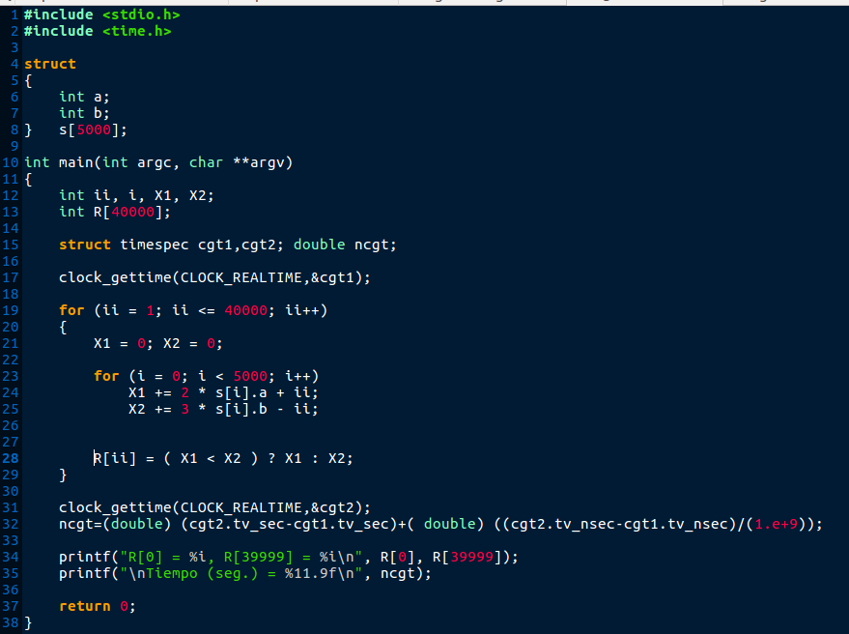

Capturas de pantalla (que muestren la compilación y que el resultado es correcto):
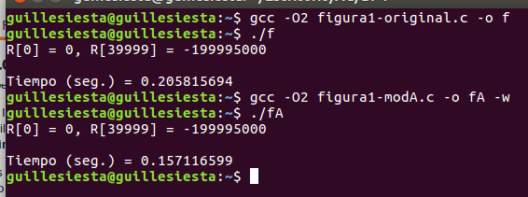

b) Captura figura1-modificado_a.c
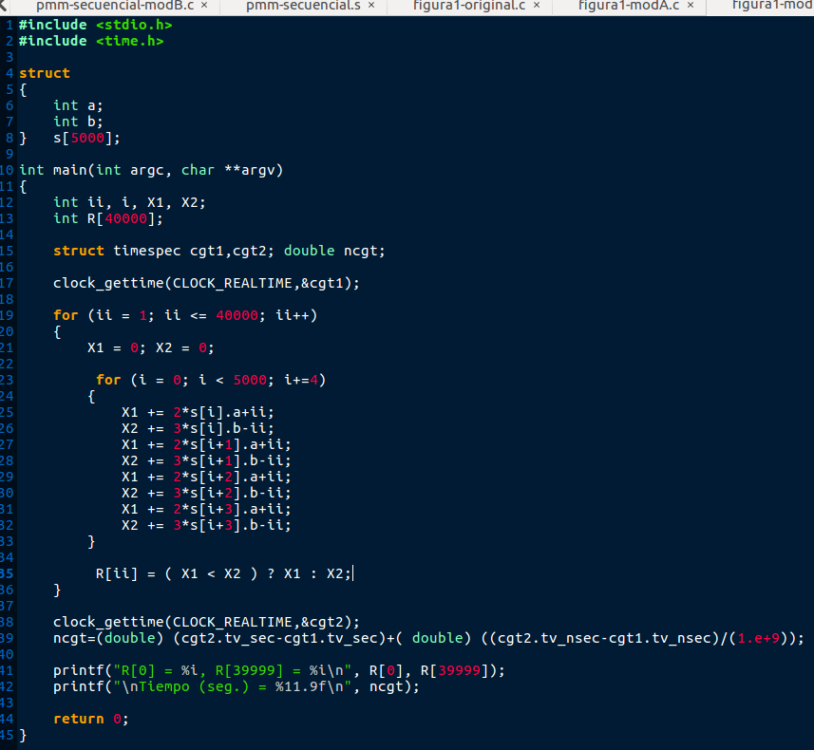
Capturas de pantalla (que muestren la compilación y que el resultado es correcto):
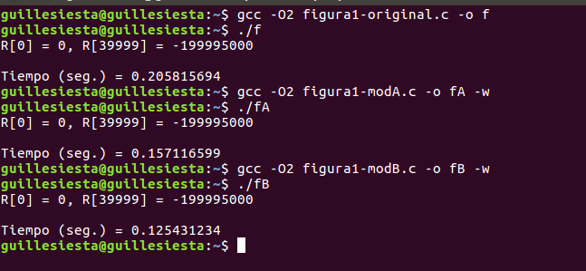

1.1. TIEMPOS:
Modificación | -O2
Sin modificar | 0.205815694
Modificación a) | 0.157116599
Modificación b) | 0.125431234
...

1.1. COMENTARIOS SOBRE LOS RESULTADOS:
Reducir el número de bucles se nota de gran manera, es evidente, pues se reduce a la mitad la ejecución. El desenrollado de bucle aún funciona mejor.

1.2. CÓDIGO EN ENSAMBLADOR DEL ORIGINAL Y DE DOS MODIFICACIONES:
(PONER AQUÍ SÓLO LA ZONA DEL CÓDIGO ENSAMBLADOR EVALUADA, USE COLORES PARA DESTACAR LAS DIFERENCIAS)

Figura1-original.s | figura1-modificado_a.s | figura1-modificado_b.s
call clock_gettime  leaq 52(%rsp), %r9  movl $1, %ecx  movl $s+40004, %r8d  .p2align 4,,10  .p2align 3  .L2:  movl $s, %eax  xorl %esi, %esi  .p2align 4,,10  .p2align 3  .L3:  movl (%rax), %edx  addq $8, %rax  leal (%rcx,%rdx,2), %edx  addl %edx, %esi  cmpq $s+40000, %rax  jne .L3  movl $s+4, %eax  xorl %edi, %edi  .p2align 4,,10  .p2align 3  .L4:  movl (%rax), %edx  addq $8, %rax  leal (%rdx,%rdx,2), %edx  subl %ecx, %edx  addl %edx, %edi  cmpq %rax, %r8  jne .L4  cmpl %edi, %esi  jge .L5  movl %esi, (%r9)  .L6:  addl $1, %ecx  addq $4, %r9  cmpl $40001, %ecx  jne .L2  leaq 32(%rsp), %rsi  xorl %edi, %edi  call clock_gettime | call clock_gettime  leaq 52(%rsp), %r9  movl $1, %esi  movl $s+40000, %r8d  .p2align 4,,10  .p2align 3  .L2:  movl $s, %eax  xorl %edi, %edi  xorl %ecx, %ecx  .p2align 4,,10  .p2align 3  .L3:  movl (%rax), %edx  addq $8, %rax  leal (%rsi,%rdx,2), %edx  addl %edx, %ecx  movl -4(%rax), %edx  leal (%rdx,%rdx,2), %edx  subl %esi, %edx  addl %edx, %edi  cmpq %rax, %r8  jne .L3  cmpl %edi, %ecx  cmovg %edi, %ecx  addl $1, %esi  addq $4, %r9  movl %ecx, -4(%r9)  cmpl $40001, %esi  jne .L2  leaq 32(%rsp), %rsi  xorl %edi, %edi  call clock_gettime | call clock_gettime  leaq 52(%rsp), %r10  movl $1, %ecx  movl $s+40000, %r9d  .p2align 4,,10  .p2align 3  .L2:  movl $s, %eax  xorl %esi, %esi  xorl %edx, %edx  .p2align 4,,10  .p2align 3  .L3:  movl (%rax), %edi  addq $32, %rax  leal (%rcx,%rdi,2), %edi  addl %edi, %edx  movl -28(%rax), %edi  leal (%rdi,%rdi,2), %r8d  movl -24(%rax), %edi  subl %ecx, %r8d  leal (%rcx,%rdi,2), %edi  addl %r8d, %esi  addl %edi, %edx  movl -20(%rax), %edi  leal (%rdi,%rdi,2), %edi  subl %ecx, %edi  leal (%rdi,%rsi), %r8d  movl -16(%rax), %esi  leal (%rcx,%rsi,2), %esi  addl %esi, %edx  movl -12(%rax), %esi  leal (%rsi,%rsi,2), %esi  subl %ecx, %esi  leal (%rsi,%r8), %edi  movl -8(%rax), %esi  leal (%rcx,%rsi,2), %esi  addl %esi, %edx  movl -4(%rax), %esi  leal (%rsi,%rsi,2), %esi  subl %ecx, %esi  addl %edi, %esi  cmpq %rax, %r9  jne .L3  cmpl %esi, %edx  cmovg %esi, %edx  addl $1, %ecx  addq $4, %r10  movl %edx, -4(%r10)  cmpl $40001, %ecx  jne .L2  leaq 32(%rsp), %rsi  xorl %edi, %edi  call clock_gettime

- El benchmark Linpack ha sido uno de los programas más ampliamente utilizados para evaluar las prestaciones de los computadores. De hecho, se utiliza como base en la lista de los 500 computadores más rápidos del mundo (el Top500 Report). El núcleo de este programa es una rutina denominada DAXPY (Double precision- real Alpha X Plus Y) que multiplica un vector por una constante y los suma a otro vector (Lección 3/Tema 1):
for (i=1;i<=N,i++) y[i]= a*x[i] + y[i];
  - Genere los programas en ensamblador para cada una de las siguientes opciones de optimización del compilador: -O0, -Os, -O2, -O3. Explique las diferencias que se observan en el código justificando al mismo tiempo las mejoras en velocidad que acarrean. Incorpore los códigos al cuaderno de prácticas y destaque las diferencias entre ellos.
  - (Ejercicio EXTRA) Para la mejor de las opciones, obtenga los tiempos de ejecución con distintos valores de N y determine para su sistema los valores de Rmax (valor máximo del número de operaciones en coma flotante por unidad de tiempo), Nmax (valor de N para el que se consigue Rmax), y N1/2 (valor de N para el que se obtiene Rmax/2). Estime el valor de la velocidad pico (Rpico) del procesador (consulte en [4] el número de ciclos por instrucción punto flotante para la familia y modelo de procesador que está utilizando) y compárela con el valor obtenido para Rmax. -Consulte la Lección 3 del Tema 1.

CAPTURA CÓDIGO FUENTE: daxpy.c
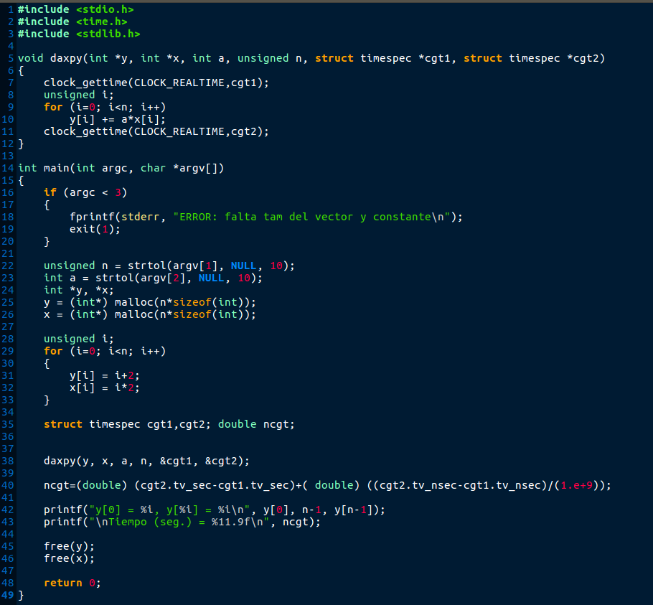

Tiempos ejec. | -O0 | -Os | -O2 | -O3
Tiempos ejec. | 0.023195608 | 0.009259249 | 0.008748321 | 0.010607655

CAPTURAS DE PANTALLA (que muestren la compilación y que el resultado es correcto):

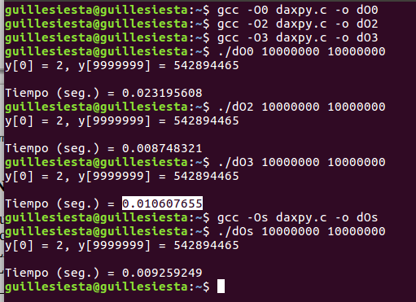

COMENTARIOS QUE EXPLIQUEN LAS DIFERENCIAS EN ENSAMBLADOR:
Con O0 usamos direcciones relativas a la pila y con O2, registros de la arquitectura. Así ahorramos muchas operaciones move innecesarias y como se puede ver abajo obtenemos un código mucho más reducido para O2 que para O0, donde estamos moviendo a registros de la arquitectura direcciones relativas de la pila y operando con estas dimensiones

Por último, en el O3, el compilador ha hecho un desenrollado del bucle, dándonos un código más largo, y en este caso más lento que O2.

CÓDIGO EN ENSAMBLADOR (no es necesario introducir aquí el código como captura de pantalla, ajustar el tamaño de la letra para que una instrucción no ocupe más de un renglón):
(PONER AQUÍ SÓLO LA ZONA DEL CÓDIGO ENSAMBLADOR DONDE ESTÁ EL CÓDIGO EVALUADO, USE COLORES PARA DESTACAR LAS DIFERENCIAS)

daxpyO0.s | daxpyOs.s | daxpyO2.s | daxpyO3.s
movl $0, -4(%rbp)  jmp .L2  .L3:  movl -4(%rbp), %eax  leaq 0(,%rax,4), %rdx  movq -24(%rbp), %rax  addq %rax, %rdx  movl -4(%rbp), %eax  leaq 0(,%rax,4), %rcx  movq -24(%rbp), %rax  addq %rcx, %rax  movl (%rax), %ecx  movl -4(%rbp), %eax  leaq 0(,%rax,4), %rsi  movq -32(%rbp), %rax  addq %rsi, %rax  movl (%rax), %eax  imull -36(%rbp), %eax  addl %ecx, %eax  movl %eax, (%rdx)  addl $1, -4(%rbp)  .L2:  movl -4(%rbp), %eax  cmpl -40(%rbp), %eax  jb .L3  movq -56(%rbp), %rax  movq %rax, %rsi  movl $0, %edi | xorl %eax, %eax  .L2:  cmpl %eax, %ebp  jbe .L6  movl (%r12,%rax,4), %edx  imull %r13d, %edx  addl %edx, (%rbx,%rax,4)  incq %rax  jmp .L2  .L6:  addq $24, %rsp  .cfi_def_cfa_offset 40  movq %r9, %rsi  xorl %edi, %edi  popq %rbx  .cfi_def_cfa_offset 32  popq %rbp  .cfi_def_cfa_offset 24  popq %r12  .cfi_def_cfa_offset 16  popq %r13  .cfi_def_cfa_offset 8 | xorl %eax, %eax  testl %ebp, %ebp  je .L4  .p2align 4,,10  .p2align 3  .L5:  movl 0(%r13,%rax,4), %esi  imull %r12d, %esi  addl %esi, (%rbx,%rax,4)  addq $1, %rax  cmpl %eax, %ebp  ja .L5  .L4:  popq %rbx  .cfi_def_cfa_offset 40  movq %r14, %rsi  xorl %edi, %edi  popq %rbp  .cfi_def_cfa_offset 32  popq %r12  .cfi_def_cfa_offset 24  popq %r13  .cfi_def_cfa_offset 16  popq %r14  .cfi_def_cfa_offset 8  jmp clock_gettime | call clock_gettime  testl %r14d, %r14d  je .L10  leaq 16(%r12), %rax  cmpq %rax, %rbx  leaq 16(%rbx), %rax  setnb %dl  cmpq %rax, %r12  setnb %al  orb %al, %dl  je .L3  cmpl $6, %r14d  jbe .L3  movq %rbx, %rax  andl $15, %eax  shrq $2, %rax  negq %rax  andl $3, %eax  cmpl %r14d, %eax  cmova %r14, %rax  xorl %edx, %edx  testl %eax, %eax  je .L4  movl (%r12), %edx  imull %r13d, %edx  addl %edx, (%rbx)  cmpl $1, %eax  movl $1, %edx  je .L4  movl 4(%r12), %edx  imull %r13d, %edx  addl %edx, 4(%rbx)  cmpl $3, %eax  movl $2, %edx  jne .L4  movl 8(%r12), %edx  imull %r13d, %edx  addl %edx, 8(%rbx)  movl $3, %edx  .L4:  movl %r14d, %edi  movl %r13d, 12(%rsp)  xorl %ecx, %ecx  subl %eax, %edi  movd 12(%rsp), %xmm4  salq $2, %rax  leal -4(%rdi), %esi  leaq (%rbx,%rax), %r10  xorl %r9d, %r9d  pshufd $0, %xmm4, %xmm2  addq %r12, %rax  shrl $2, %esi  addl $1, %esi  movdqa %xmm2, %xmm3  leal 0(,%rsi,4), %r8d  psrlq $32, %xmm3  .L6:  movdqu (%rax,%rcx), %xmm0  addl $1, %r9d  movdqa %xmm0, %xmm1  psrlq $32, %xmm0  pmuludq %xmm3, %xmm0  pshufd $8, %xmm0, %xmm0  pmuludq %xmm2, %xmm1  pshufd $8, %xmm1, %xmm1  punpckldq %xmm0, %xmm1  movdqa (%r10,%rcx), %xmm0  paddd %xmm1, %xmm0  movaps %xmm0, (%r10,%rcx)  addq $16, %rcx  cmpl %esi, %r9d  jb .L6  addl %r8d, %edx  cmpl %r8d, %edi  je .L10  movl %edx, %eax  movl (%r12,%rax,4), %ecx  imull %r13d, %ecx  addl %ecx, (%rbx,%rax,4)  leal 1(%rdx), %eax  cmpl %eax, %r14d  jbe .L10  movl (%r12,%rax,4), %ecx  addl $2, %edx  imull %r13d, %ecx  addl %ecx, (%rbx,%rax,4)  cmpl %edx, %r14d  jbe .L10  movl %edx, %eax  imull (%r12,%rax,4), %r13d  addl %r13d, (%rbx,%rax,4)  .L10:  addq $16, %rsp  .cfi_remember_state  .cfi_def_cfa_offset 48  movq %rbp, %rsi  xorl %edi, %edi  popq %rbx  .cfi_def_cfa_offset 40  popq %rbp  .cfi_def_cfa_offset 32  popq %r12  .cfi_def_cfa_offset 24  popq %r13  .cfi_def_cfa_offset 16  popq %r14  .cfi_def_cfa_offset 8  jmp clock_gettime

